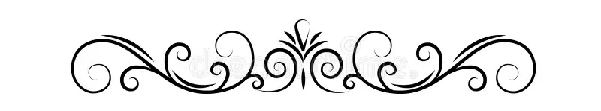
ORIZONTÂLS

2. AL È, CUALCHI VOLTE, IL COLÔR DAI VOI DAI GJATS NERIS.
3. IL GNOTUL JU À PAR SÙ CUANT CHE AL DUÂR.
5. I FRUTS SI GJOLDIN A INGJAVALE E DOPO A METIN DENTRI UNE CJANDELUTE.
6. AL SVOLE PAL CÎL SUNTUNE SCOVE.
9. UN EDIFICI MISTERIÔS, LÀ CHE A VIVIN I RÊS, MA ANCJE I SPIRTS.
11. E Á UN TÊL BLANC, E STRISSINE LIS CJADENIS E E FÂS SGRISULÂ DI PÔRE.
13. AL È UN MAMIFAR CHE AL SVOLE... CUL RADAR.
14. CHEL DE STRIE AL È LUNC LUNC.

VERTICÂLS

1. O DEVENTI CUSSÌ, PROPIT DI CHEL COLÔR, CUANT CHE O AI PÔRE.
4. DI GNOT IL CÎL AL È CUSSÌ.
7. IL RAGN AL TIES I FÎI DE SÔ...
8. AL SGNAULE E AL RONRONE.
10. AL È PELÔS E AL À 8 TALPIS.
12. INTE GNÔT TRA IL 31 DI OTUBAR E IL PRIN
DI NOVEMBAR O RICUARDÌN I NESTRIS...

